**Effectuer le contrôle**

**d’un circuit de lubrification**

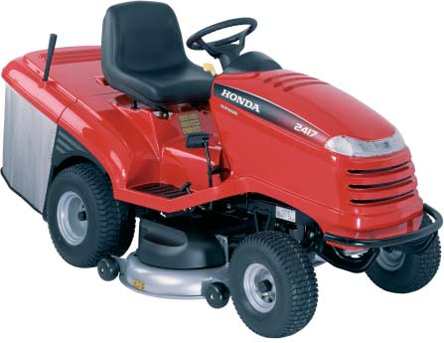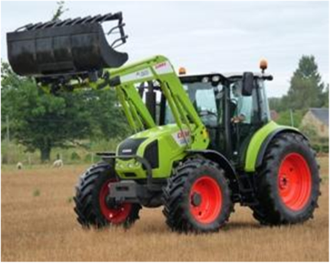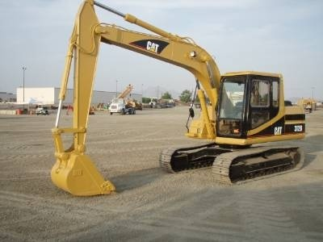

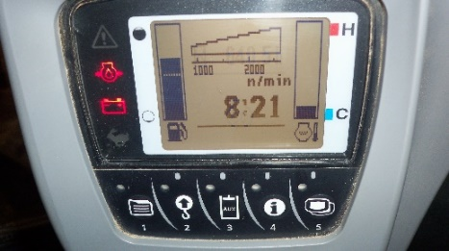

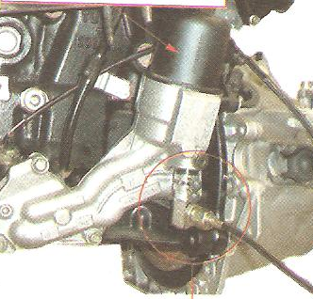

* **Document corrigé prof.**



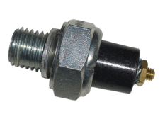

* **Plainte client :**

Le voyant de pression d’huile reste allumé en permanence au tableau de bord mais il n’y a aucune fuite d’huile moteur.

* **Diagnostic du réceptionnaire :**

Le réceptionnaire vous demande de :

* Contrôler le bon fonctionnement du circuit de pression d’huile du moteur à froid et chaud.

|  |  |
| --- | --- |
| **Consignes de sécurité**   * Matériel immobilisé, zone d’activité délimitée * Respecter les consignes de mise en route du matériel (manuel constructeur) * Attention aux brûlures sur moteur chaud (gants, lunettes) * Attention aux poids des pièces. * Attention aux fortes pressions dans le circuit. Respecter les procédures. * Attention aux parties tournantes | danger general |

***TRAVAIL PRÉLIMINAIRE***

**1)** Donnez la définition du frottement :*(1 pt) (S142)*

*Le mouvement relatif de 2 pièces en contact produit : un frottement.*

*(Travail résistant, Échauffement, Usure)*

**2)** Citez deux types de graissage : *(1 pt) (S113)*

* *Le graissage onctueux (barbotage)*
* *Le graissage sous pression (hydrodynamique)*

**3)** Coloriez sur le schéma ci-dessous : *(1,5 pt) (S121)*

* En bleu, le circuit d’huile de la crépine d’aspiration à la pompe à huile.
* En orange, le circuit d’huile de la pompe au filtre à huile.
* En rouge, le circuit du filtre à huile aux différents paliers.

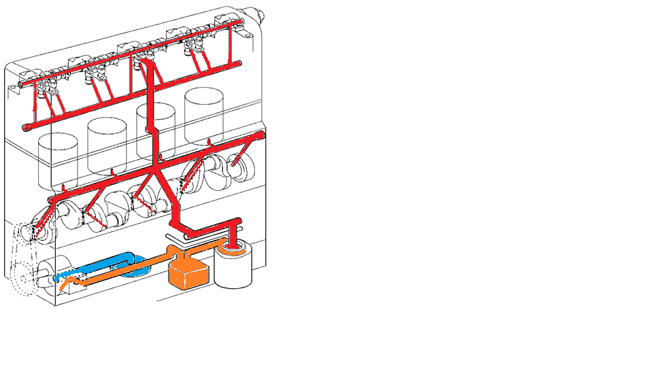

**13**

**12**

**8**

**5**

**3**

**2**

**4)** Donnez le nom des deux types de pompe ci-dessous : *(1 pt) (S41)*

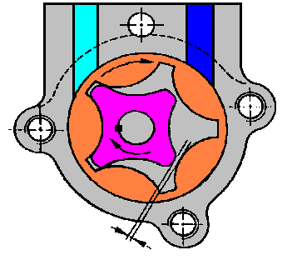

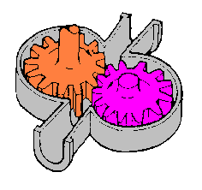

*Pompe à rotor Pompe à engrenages*

**5**) Donnez la fonction d’un manocontact de pression d’huile. *(0,5 pt) (S42)*

* *Il permet de signaler au conducteur une chute de pression dans le circuit de lubrification du moteur.*
* *Le voyant d’alerte au tableau de bord est de couleur rouge avec un pictogramme conventionnel*

**6)** Donnez la différence entre une huile 0 W 40 et une huile 20 W 50**.***(0,5pt)**(S13)*

* *Une huile* ***0*** *W 40 a un* ***indice de viscosité à froid plus faible*** *qu’une huile* ***20*** *W 50*

*Une huile 20 W* ***50*** *à* ***un indice de viscosité à chaud plus élevé*** *qu’une huile 0 W* ***40***

**7)** What does ‘’ W ‘’ mean ? *(0,5 pt) (S41)*

* *W = winter = hiver*
* ***Appel professeur***

***Le savoir associé est acquis si 80% des questions sont correctement renseignées***

***TRAVAIL PRATIQUE***

***(Effectuer le Contrôle d’un circuit de lubrification)***

1. 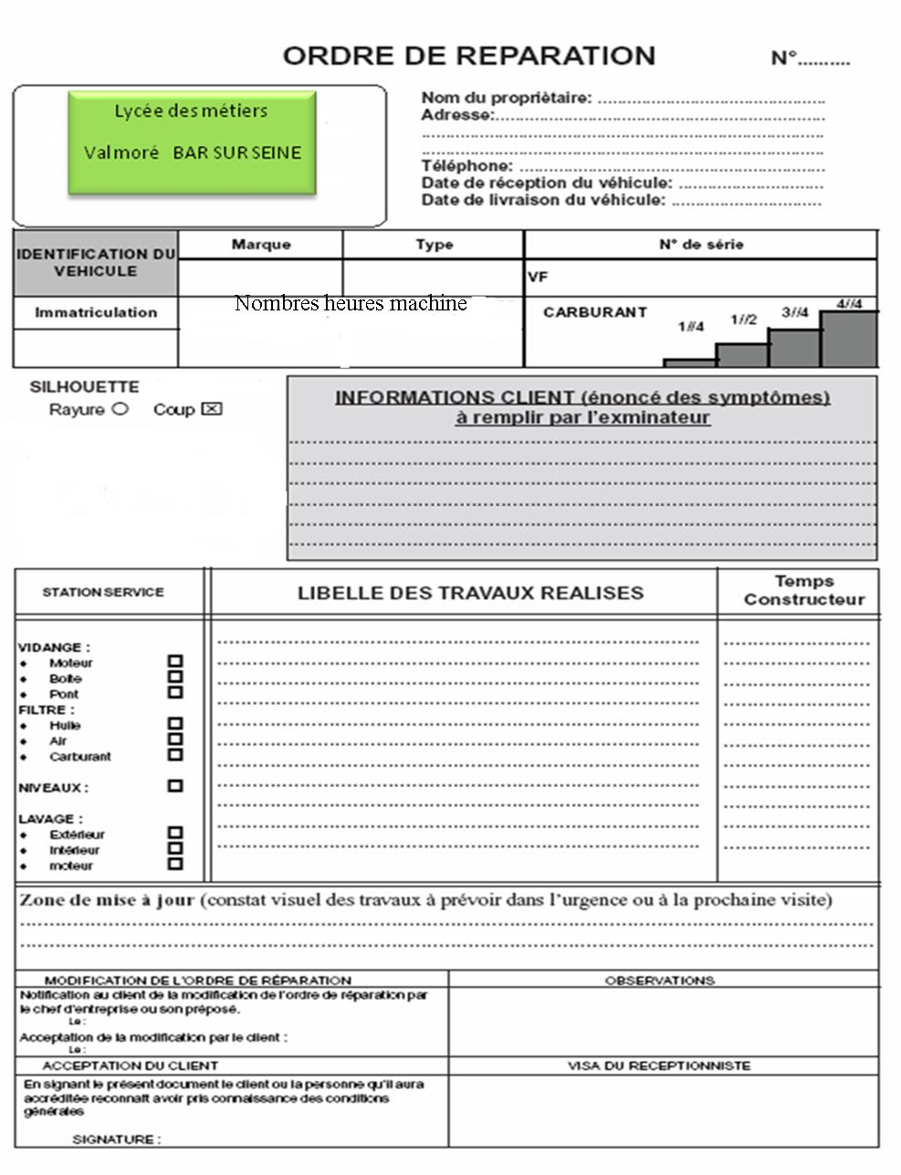Avec l’aide de la plaque identification du matériel, compléter l’Ordre de Réparation ci-dessous. *(C122) (S71 S72 S73)*

|  |  |  |  |
| --- | --- | --- | --- |
| **0** | **1** | **2** | **3** |

***Lycée Val Moré***

*13 Av Bernard Pieds*

*10110 Bar sur seine*

*03 25 29 82 88*

*44 00 560*

*kubota* heures

*Mini pelle 55 - 4*

*400 heures*

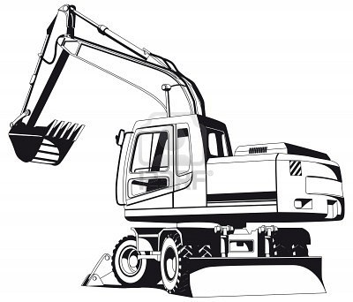

Le client se plaint que le voyant de pression d’huile reste allumé en permanence au tableau de bord mais il n’y a aucunes fuites d’huile moteur.

**Effectuer la prise de pression huile du circuit de lubrification moteur froid et chaud.**

**Contrôler le bon fonctionnement du circuit de lubrification.**

*Exemple :*

*Dépose-repose du Mano contact de pression huile moteur.*

*Mesure de la pression huile moteur à froid et à chaud.*

*Les valeurs relevées sont correctes.*

*Contrôle du Mano contact (défectueux).*

*Remplacement du Mano contact de pression huile.*

*Mise en route et essai de la machine.*

*Rangement du poste de travail.*

*Milard*

1. En vous aidant des documents ressources et de vos connaissances, citer les conditions de sécurité à mettre en place pour réaliser la mesure de la pression d’huile moteur sur le matériel. *(C316) (S73)*

* *Respecter les consignes de mise en route du matériel. (Manuel constructeur)*
* *Délimiter la zone de travail et la maintenir en état.*

|  |  |  |  |
| --- | --- | --- | --- |
| **0** | **1** | **2** | **3** |

* *Matériel immobilisé dans la zone.*
* *Exemple : position neutre transmission / matériel sur chandelle.*
* *Utilisé les EPI.*

1. Citer deux vérifications nécessaires sur le circuit de lubrification avant d’effectuer les prises de mesure. *(C231) (S61)*

|  |  |  |  |
| --- | --- | --- | --- |
| **0** | **1** | **2** | **3** |

* *Contrôle des niveaux du matériel.*
* *Circuit filtre à huile propre et absence de fuite visible.*

**4)**A l’aide de la documentation constructeur et du document ressource, identifier par un cercle l’emplacement du manocontact de pression huile sur la schématisation hydraulique ci-dessous. *(C 441) (S23)*

**Bloc pompe à huile**

M

**Contacteur +**

**après contact**

et démarrage

**Lampe témoin de pression d’huile** insuffisante au tableau de bord



**Retour d’huile par gravité**

**Moteur thermique**

1

2

3

1

4



5

6

7

8

11

10

9

12

13



Echangeur

thermique

|  |  |  |  |
| --- | --- | --- | --- |
| **0** | **1** | **2** | **3** |

**5)** identifier sur le matériel l’emplacement du manocontact de pression d’huile.

|  |  |  |  |
| --- | --- | --- | --- |
| **0** | **1** | **2** | **3** |

* ***Appel professeur***

**6)**A l’aide de la documentation constructeur mettre en place le manomètre de pression d’huile à la place du manocontact de pression d’huile. *(C241 C242)**(S41)*

 **ATTENTION AU SERRAGE**

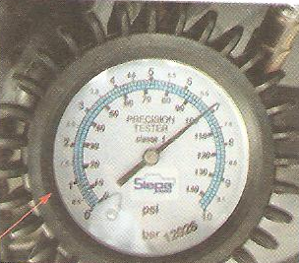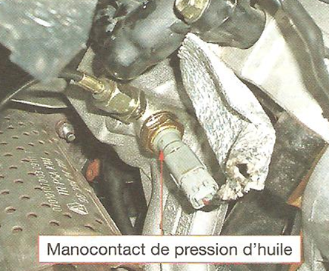

|  |  |  |  |
| --- | --- | --- | --- |
| **0** | **1** | **2** | **3** |

***Appel professeur***

**7)**Pour réaliser vos relevés de pression d’huile moteur deux méthodes vous sont proposées. Identifier ci-dessous par une croix la méthode que vous allez utiliser en adéquation avec votre matériel. Afin de surveiller votre T° d’eau et régime moteur.*(C242) (S62)*

* utiliser le tableau de bord du matériel équipé :

- Indicateur de T° d’eau - compte-tours moteur + manomètre de mesure

* utiliser l’outil de diagnostic approprié à votre matériel

-Relevés des paramètres réels T° d’eau – régime moteur – pression d’huile

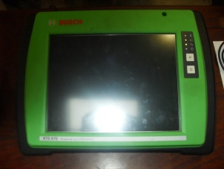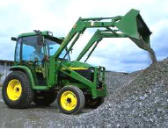

|  |  |  |  |
| --- | --- | --- | --- |
| **0** | **1** | **2** | **3** |

**8)**Effectuer le relevé de la pression d’huile en fonction des paramètres demandés dans le tableau. (Lecture des valeurs sur manomètre ou paramètres réels sur la valise diagnostic) *(C322 C411 C412) (S42 S61)*

|  |  |  |  |
| --- | --- | --- | --- |
| **0** | **1** | **2** | **3** |

|  |  |  |  |  |  |  |
| --- | --- | --- | --- | --- | --- | --- |
| **Régime moteur** | **Pression d’huile (bar)** | | **Valeurs constructeur** | | **Bilan des mesures**  (mettre une croix dans la bonne colonne) | |
| **Bon** | **Mauvais** |
| T° d’eau | Au démarrage  à froid | 80°  à chaud | Au  Démarrage  à froid | 80°  à chaud |  |  |
| Au ralenti | *1.95 bars* | *1.80 bars* | *1.0 à 2.0 bars* | *1.0 à 2.0 bars* |  |  |
| A 2000 tr/min | *4.50 bars* | *4.20 bars* | *3.50 à 4.70 bars* | *3.50 à 4.70 bars* |  |  |

|  |  |  |  |
| --- | --- | --- | --- |
| **0** | **1** | **2** | **3** |

**9**) Etablir une conclusion sur les mesures : *(C233) (S61)*

*Les valeurs relevées au ralenti et à 2000 tr/min sont dans les valeurs préconisées par le constructeur du matériel.*

*Le circuit de pression de la lubrification est en bon état.*

**10**) Donner deux hypothèses possibles sur le dysfonctionnement de départ.*(C231) (S61)*

|  |  |  |  |
| --- | --- | --- | --- |
| **0** | **1** | **2** | **3** |

* *Le Mano contact de pression huile défectueux.*
* *Défaut du faisceau électrique du Mano contact.*

**11**) Remettre en conditions de fonctionnement le moteur et faire le niveau d’huile. *(C431 C432) (S61)*

**12)** Ranger votre poste de travail. *(C317) (S53)*

|  |  |  |  |
| --- | --- | --- | --- |
| **0** | **1** | **2** | **3** |

**13)** Finir de compléter l’ordre de réparation. *(C122) (S71 S72 S73)*

**14)** Les consignes de sécurité ont-elles été respectées ? *(C316) (S53)*

|  |  |  |  |
| --- | --- | --- | --- |
| **0** | **1** | **2** | **3** |